Master UBX
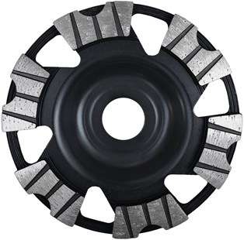
- Premium-komschijf
- Met inductief gelaste segmenten voor trillingsarm werken
- Maximale slijpprestaties
- Zeer hoge standtijd
- Ideaal voor renovatieslijpers
Toepassing: Beton, betonproducten, dekvloer, tegellijm, pleisterwerk.
Artikelnummer | Diameter Ø | Asgat | Aantal segmenten | Totaal hoogte (mm)
S350035 | 115 | 22.23 | 5 | 22
S350036 | 125 | 22.23 | 6 | 22
S350070 | 125 | M14 | 6 | 30
S350037 | 150 | 19 | 7 | 22
S350038 | 180 | 22.23 | 8 | 30
S350039 | 180 Flat | 22.23 | 8 | 30

